List:

-mengubah template pada navbar(karena sempat disinggung sama )

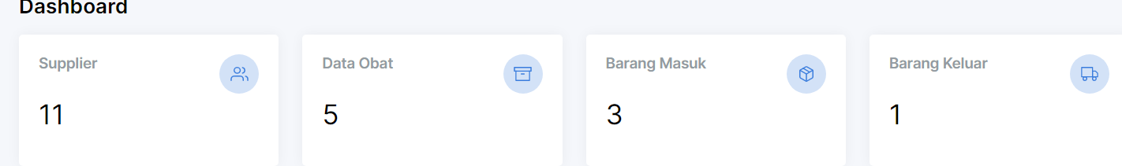

-mengubah template pada bagian gambar diatas menjadi yang berbeda. Dan menambahkan notifikasi pada dashboard sehingga user dapat melihat notifikasi yang ada secara jelas.

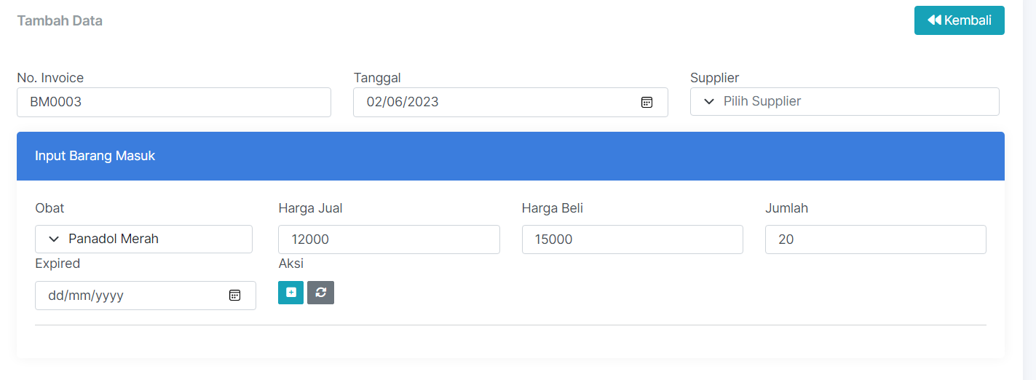

-mengubah template pada gambar diatas menjadi berbeda(termasuk barang keluar,masuk maupun pada stockopname).

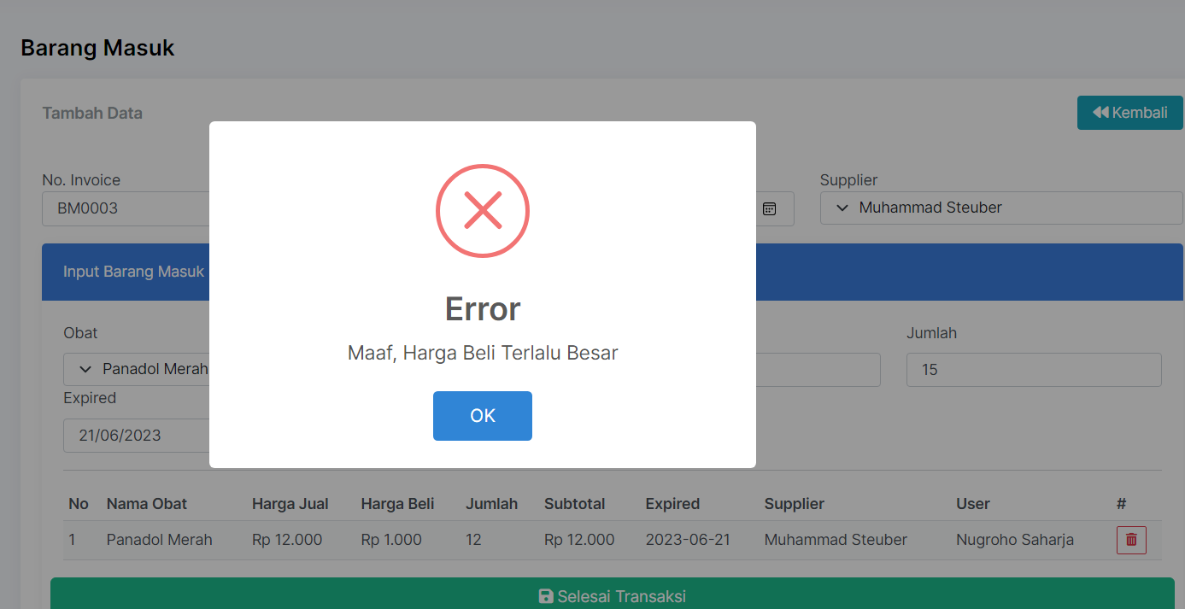

-ada error saat harga jual 12 ribu tetapi dimasukkan harga beli 9 ribu muncul gambar diatas. Jika input harga beli 1000 dia bisa berhasil.

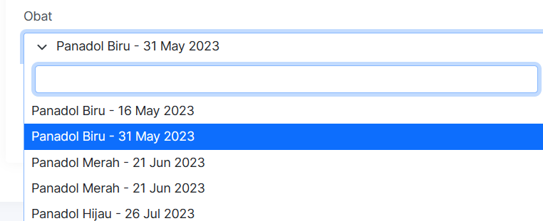

-membatasi penginputan obat yang sama dengan expired yang sama sehingga saat barang keluar terhindar dari query yang sama seperti gambar diatas(pada panadol merah).

-pada barang keluar saat user melakukan input pemilihan obat expired terdekat maka user tidak bisa memilih expired obat yang masih jauh. Misalnya ada pilihan 2 panadol biru yang memiliki tanggal expired 16 may 2023 dan 31 may 2023, akan tetapi saat user memilih 31 may maka user tidak bisa melakukan penambahan barang karena harus mengeluarkan atau menghabiskan dari produk yang expired terdekat.

-untuk penghapusan barang expired sudah aman, tapi bisa dicetak gk ya mas untuk produk yang dihapus ke dalam laporan obat expired, jadi gunanya laporan obat expired itu menampilkan obat expired yang sudah dibuang. (tetapi saat melakukan penghapusan barang list yang dihapus tidak langsung hilang perlu di refresh page baru hilang untuk list yang dihapus)

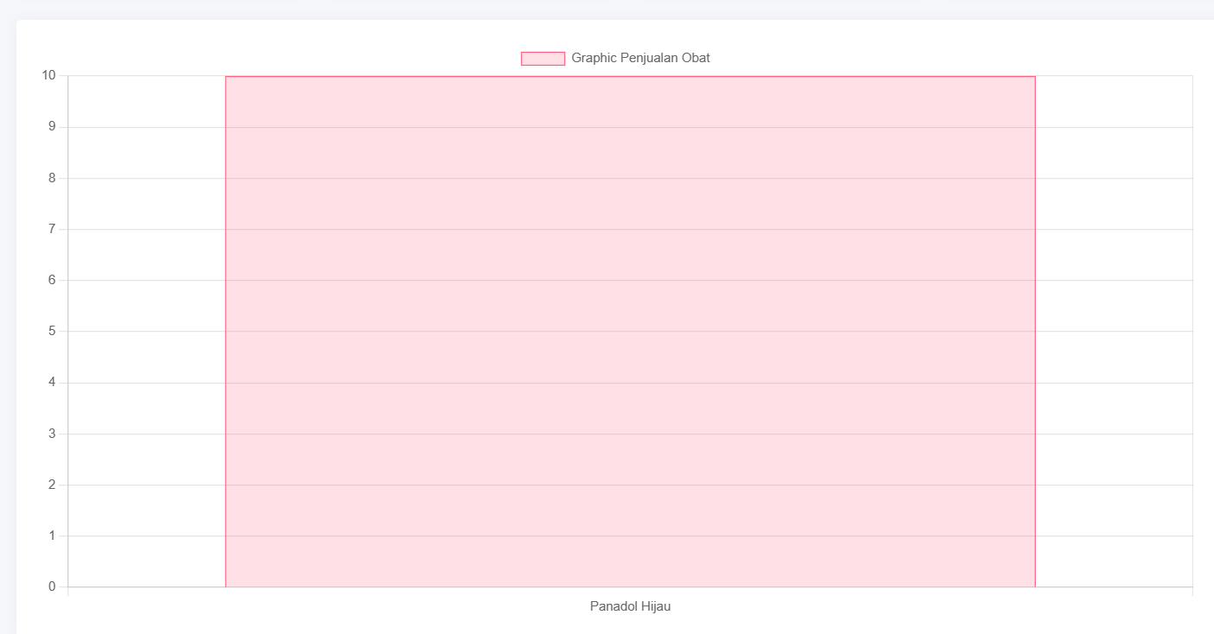

-untuk graphic dapat dilakukan sortir sehingga diketahui barang laris tersebut berada pada bulan dan tahun keberapa. Jika tanpa keterangan waktu maka tidak diketahui kapan barang itu laku.